2. Дистанционное обучение. Использование информационных технологий в дистанционном обучении. Сетевые ресурсы в обучении языкам.

Дистанционное обучение:теория

Тема урока:дистанционное обучение

Под дистанционными образовательными технологиями понимаются образовательные технологии, реализуемые в основном с применением информационнотелекоммуникационных сетей при опосредованном (на расстоянии) взаимодействии обучающихся и педагогических работников.

Одной из особенностей процесса самообразования является активное использование интернет-ресурсов, а образовательные дистанционные курсы предполагают большой процент самостоятельной работы.

Дистанционная форма обучения иностранным языкам, базирующаяся на использовании информационно-коммуникационных технологий, все чаще входит в практику разнообразных учебных заведений.

Цель нашего урока: понять, какие сетевые ресурсы можно использовать в обучении языкам, как совмещать работу с информационными технологиями и язык

В настоящее время при дистанционной форме обучения иностранным языкам широкое применение находят такие дистанционные технологии как:

• модульная технология, которая основана на организации самостоятельной познавательной деятельности студентов, разработке обучающих модулей того или иного курса.

В модульной системе обучения

1. **учитель** управляет познавательной деятельностью ученика, т.е. **переходит с позиции носителя знаний в позицию организатора собственно-познавательной деятельности учащихся**, а именно мотивирует познавательную деятельность ученика на уроке за счет коммуникации, взаимопонимания, и добивается положительного отношения к предмету;
2. учитель организует самостоятельную работу на уроке, включая работу с информационными материалами;

• Веб-квест технология (webquest), которая ориентирована на максимальную практическую деятельность студентов и представляет собой проблемное задание c элементами ролевой игры, для выполнения которого используются информационные ресурсы Интернета.

В учебные элементы каждого модуля должны включаться теоретический, контрольный и методический блоки. Ввиду логической последовательности и преемственности всех этапов языковой подготовки модульный характер обучения способствует системному овладению лингвистическим материалом, расширению фоновых (лингвострановедческих, профессиональных, культурологических и др.) знаний студентов, совершенствованию умений и навыков по основным видам речевой деятельности. Обучение иностранному языку по модульной технологии позволяет комплексно решать такие актуальные педагогические задачи, как обеспечение индивидуального темпа учения, учет возможностей, склонностей и потребностей студента, обучение умениям самостоятельной работы с разными источниками информации, самостоятельному освоению материала и, следовательно, приобретение качественных знаний и умений

Кроме вышеперечисленных программ широкое применение находят следующие дистанционные технологии обучения иностранным языкам:

• кейс-технология, которая является близким аналогом технологии заочного обучения (когда студент получает специальный набор учебно-методических материалов (кейс) для самостоятельного обучения и периодически консультируется у преподавателей в созданных для этого региональных учебных центрах.

• TV-технология, в рамках которой применяются телевизионные лекции и консультации у преподавателей;

• Сетевая технология, основанная на применении для консультаций студента и передачи ему учебно-методических материалов сети Интернет

Для успешного дистанционного обучения необходимо использовать разные модули языковой сферы

В дистанционном обучении языкам уже давно используются многие сетевые ресурсы,одним из которых является skype

<https://www.skype.com/ru/>



Одной из распространенных практик дистанционного обучения языкам является разговор с преподавателем через видеосвязь. С помощью этой программы педагог может поддерживать связь с учеником,проверять выполнение домашнего задания. Также в обучении иностранному языку может помочь разговор непосредственно с носителем данного языка. Skype позволяет непосредственно контролировать ученика, такой ресурс удобен для тренировки и контроля произношения

Текстовые задания ученикам преподаватель может высылать через e-mail или облачные. Полезным сервисом для совместной работы учеников и учителя над какими-либо проектами является Github

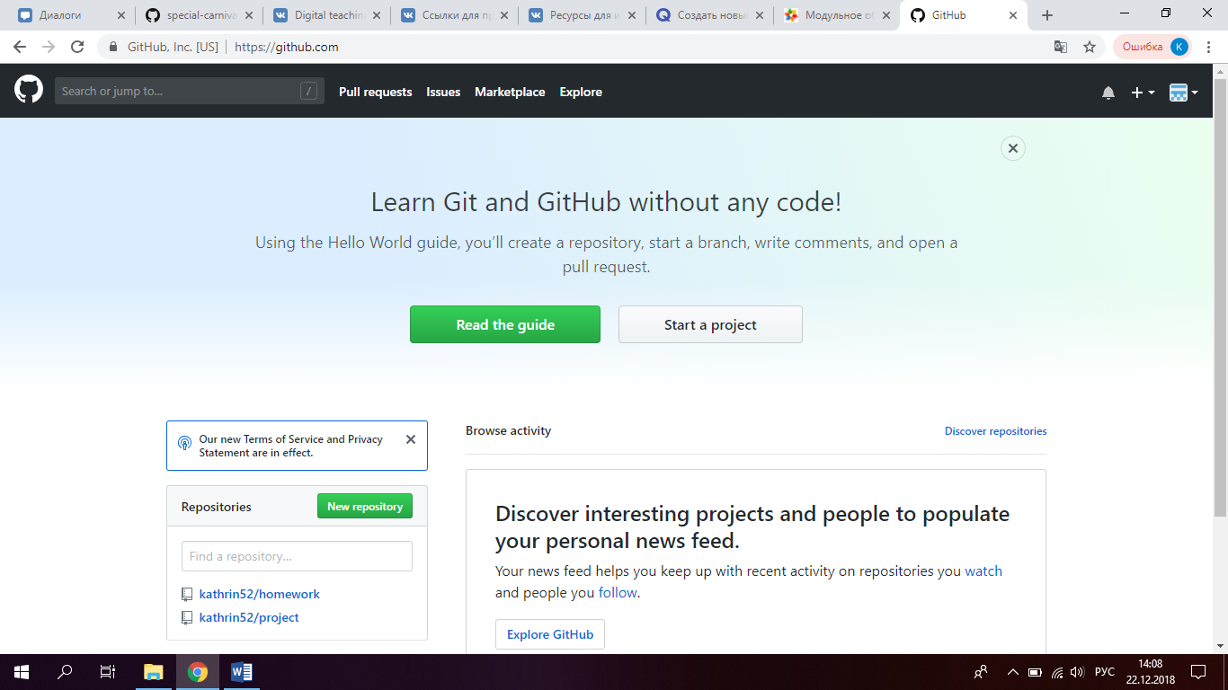

Создав публичный репозиторий, учитель может выкладывать текст и задание к нему.Выполнив задание, ученики могут добавить свои файлы со сделанной работой в репозиторий

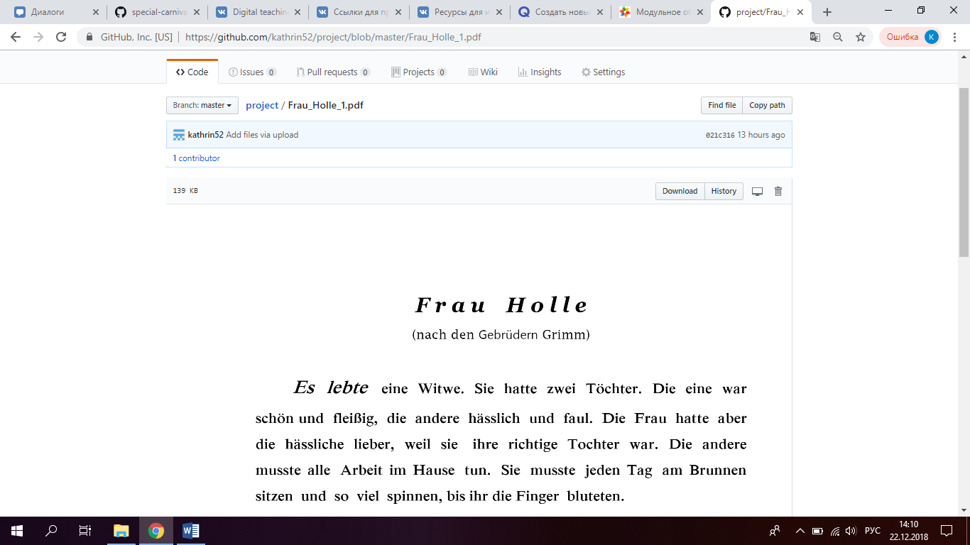

Существует множество сайтов для создания викторин,тестов и проверочных заданий для учеников

Одним из таких является Kahoot [https://kahoot.com/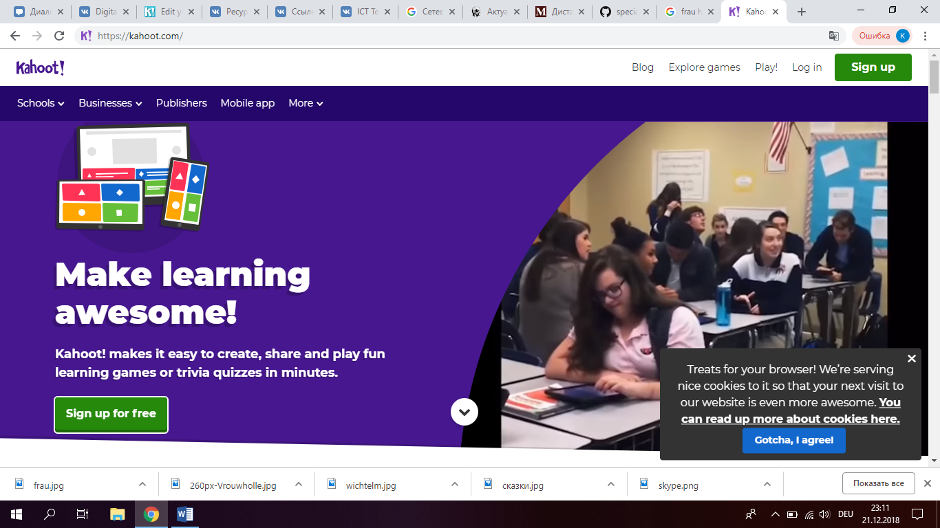](https://kahoot.com/)

На этом сайте учитель может выбрать сферу деятельности,возраст своих учеников и методы их обучения

Например, я выбрала предполагаемый университет, свою профессию и язык, который я преподаю

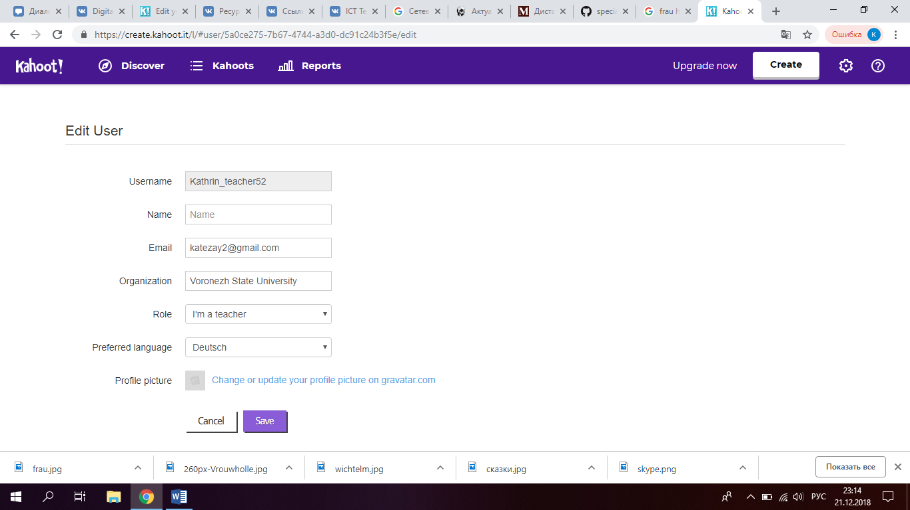

На этом сайте очень легко можно создавать тесты и викторины

Например, вот с одним правильным вариантом ответа

Можно выбрать текст, картинку или загрузить видео

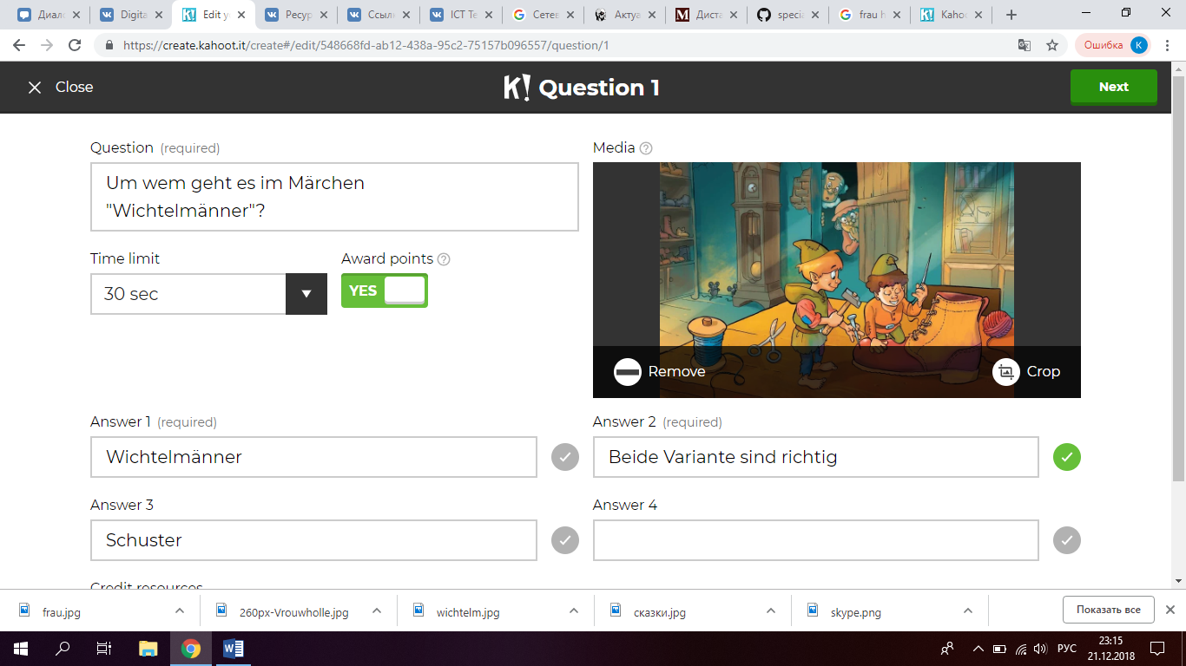

На этом сайте ученики могут тренировать лексику, чтение, делать проверочные работы по усвоению того или иного материала

Другим сайтом для закрепления полученного материала является сайт для создания кроссвордов

[http://cross.highcat.org/ru_RU/#](http://cross.highcat.org/ru_RU/)

На нем преподаватель может составить свой кроссворд и отправить его ученикам

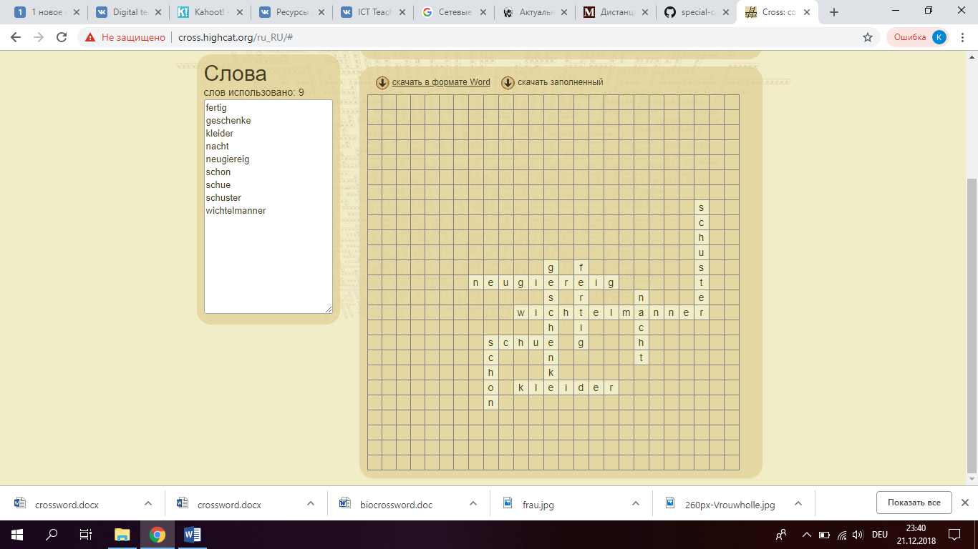

Например, я использовала слова, которые попадались в сказке и создала из них кроссворд

Так же можно тренировать не только лексику и грамматику но и произношение

https://voicethread.com/

На этом сайте учитель добавляет видео или картинку и дает задание, ученики выполняют его, добавляя к видео или картинке свой аудио-комментарий.

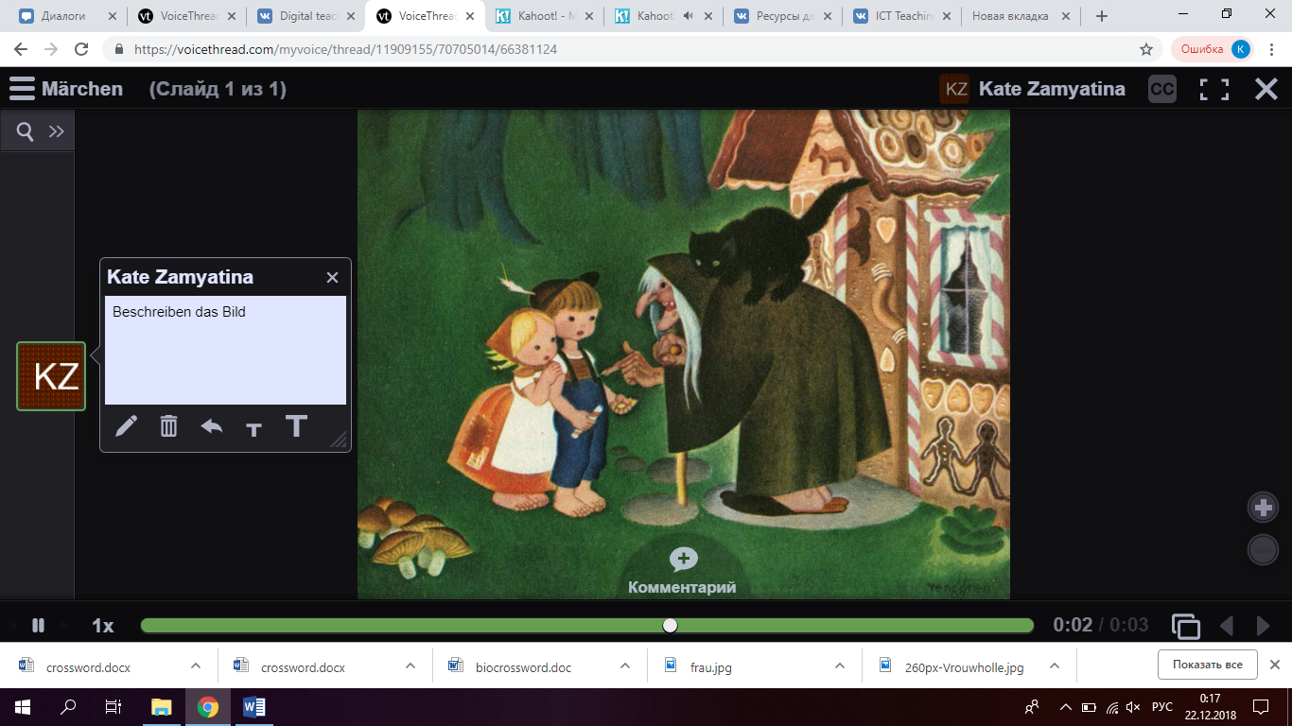

Задания ученикам можно выдавать также с помощью e-mail или выгружать в облачное хранилище(или же на Github)

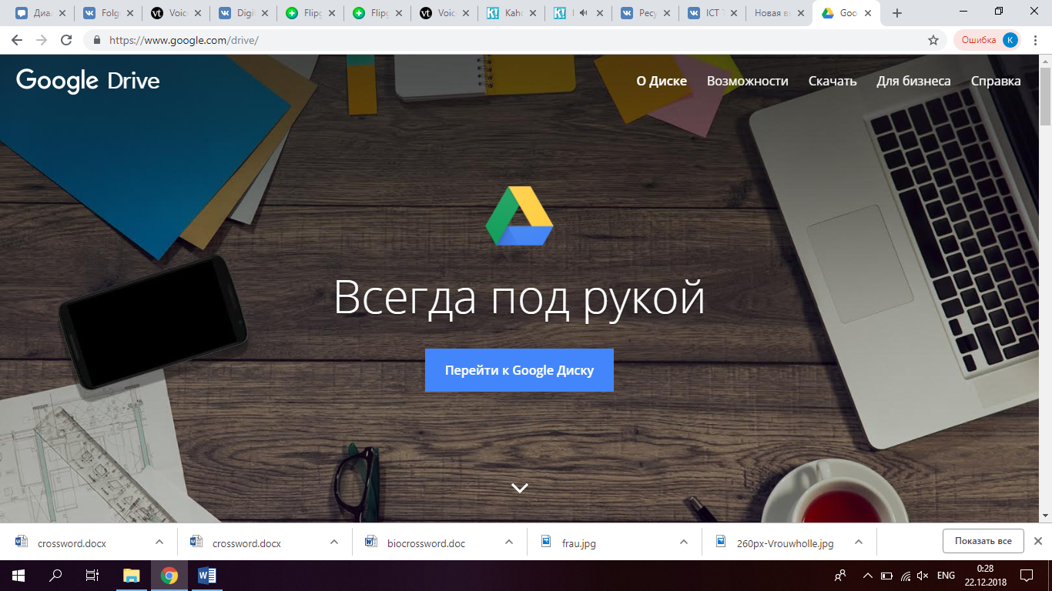

Задания можно выдавать в текстовом варианте через приложение Word, а собирать ответы так же через гугл диск либо через общий репозиторий на Github

**ЛАБОРАТОРНАЯ РАБОТА**

1. Посмотреть фрагмент обучающего сериала на платформе Youtube: <https://www.youtube.com/watch?v=O0mwQK2bMa0&list=PLJo6nZkiDYvcXO6WvmfAzHIV1CeOnhFus>

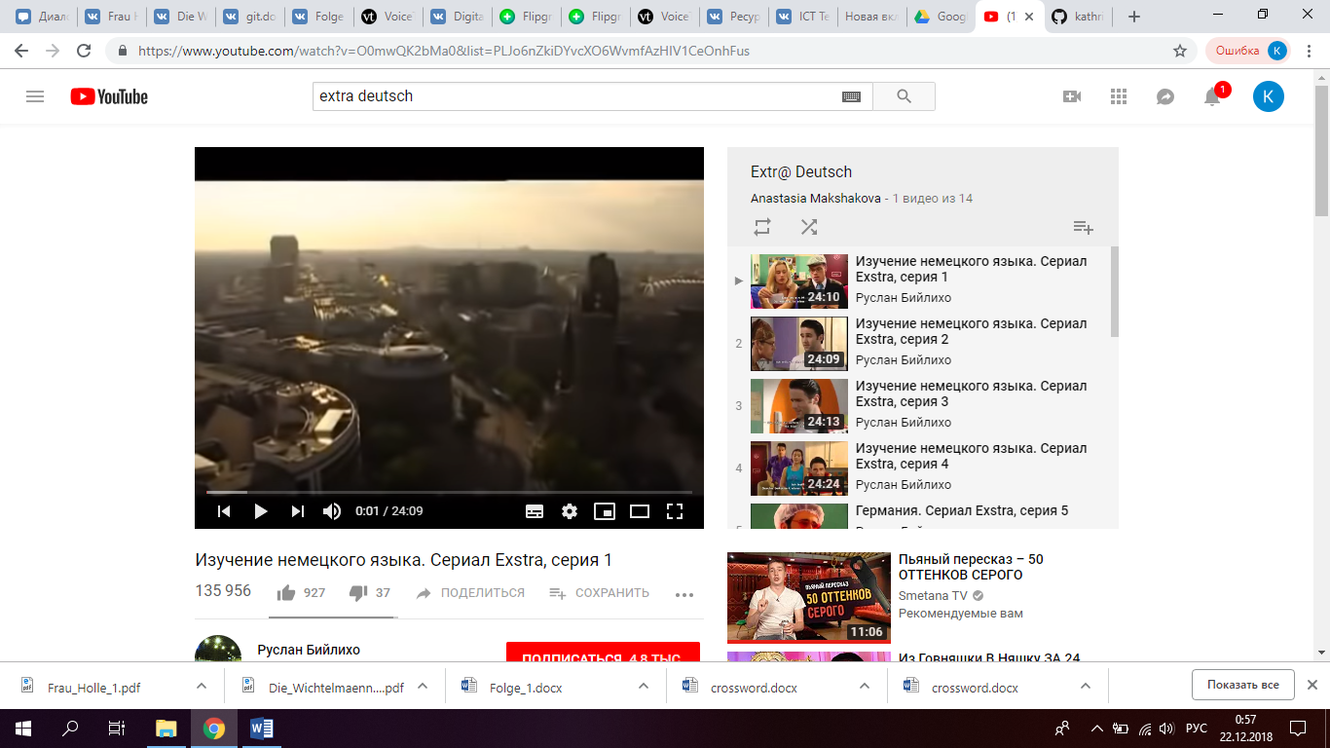

1. Зайти на гитхаб : [https://github.com/kathrin52/project и скачать документ Folge1](https://github.com/kathrin52/project%20%20и%20скачать%20документ%20Folge1)

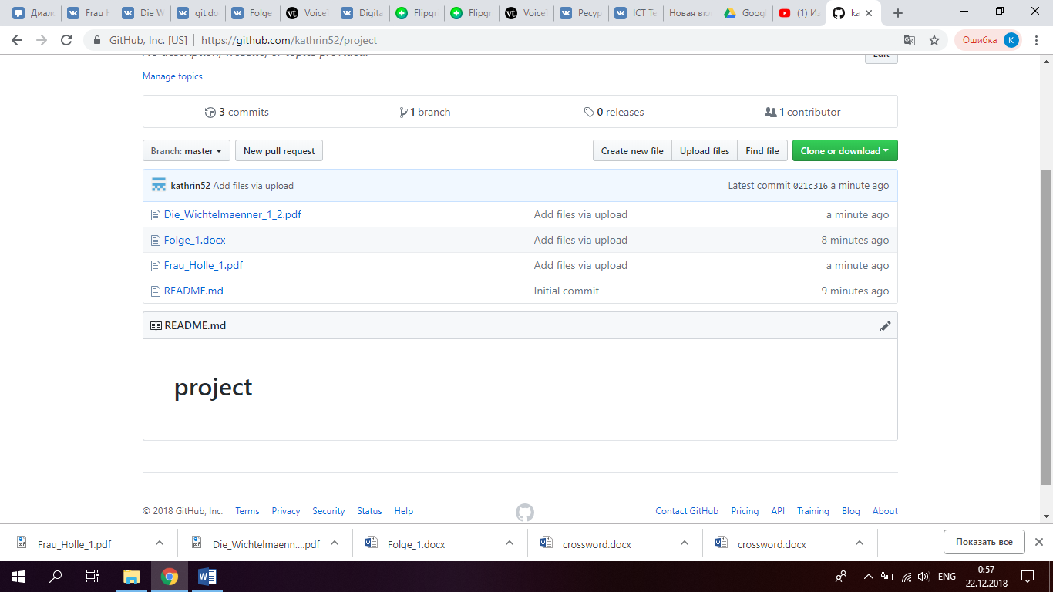

1. Выполнить задание по видео и отослать обратно на гитхаб с фамилией ученика
2. Скачать с гитхаба остальные две сказки,ознакомиться с содержанием и лексикой

**ЗАДАНИЯ НА ЗАКРЕПЛЕНИЕ МАТЕРИАЛА**Цель: изучение сетевых ресурсов на практике, практика теории по теме «дистанционное обучение» и практика иностранного языка

1. Пройти тест на сайте Kahoo по прочитанному материалу, на основе полученных на уроке знаний создать свой небольшой тест. Таким образом,тренируется лексика и умение пользоваться сетевыми ресурсами

<https://play.kahoot.it/#/k/548668fd-ab12-438a-95c2-75157b096557>

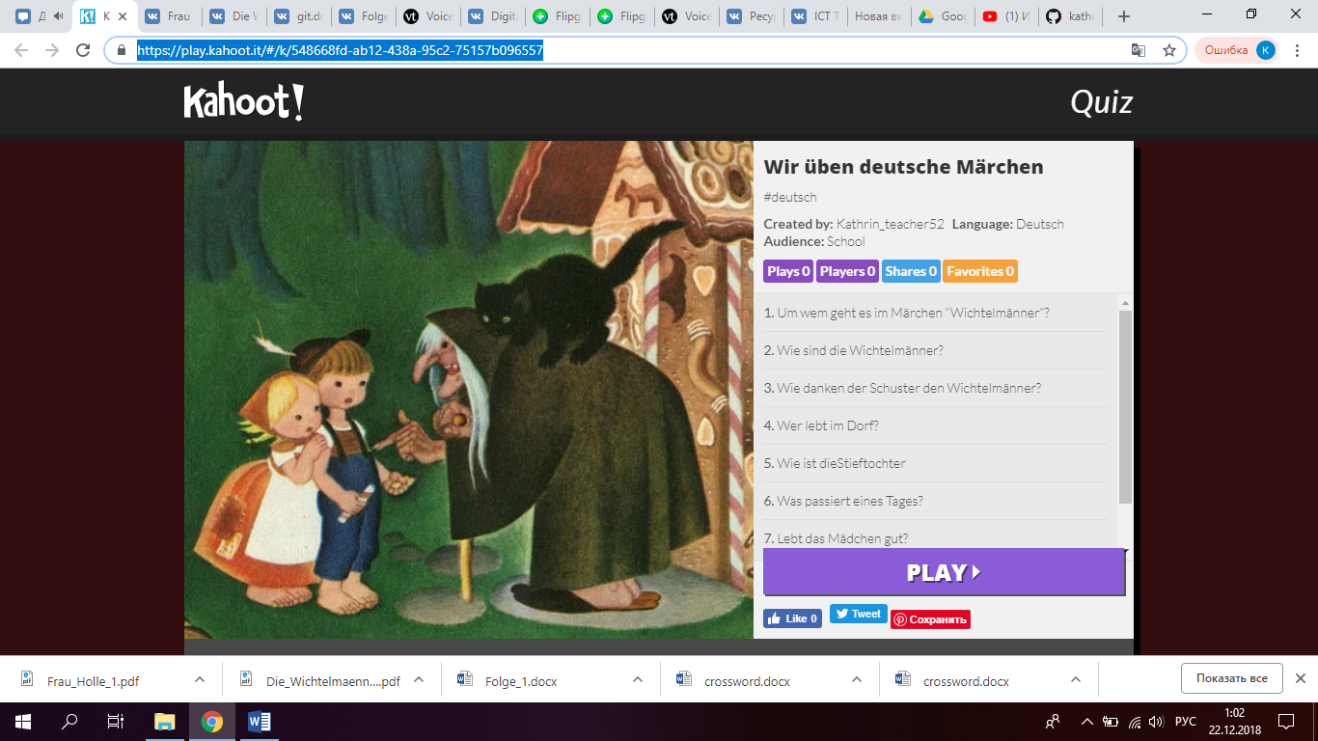

2. Скачать с Github кроссворд с вопросами по сказке, скрин скинуть обратно на гит

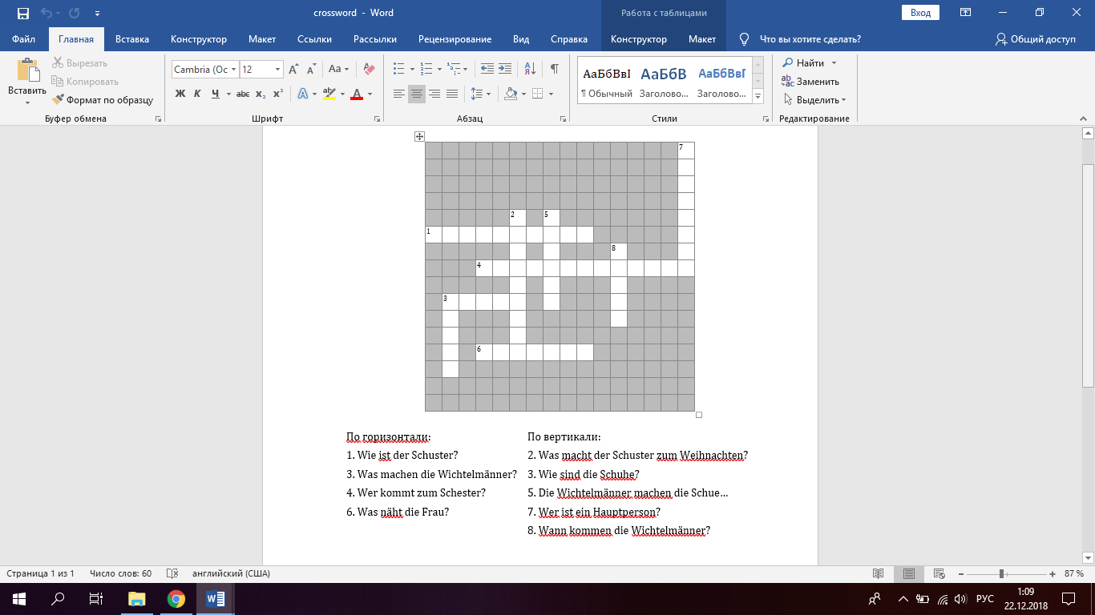

3.Зайти на сайт voicethread.com по ссылке и добавить устный комментарий по поводу картинки

https://voicethread.com/share/11909155/

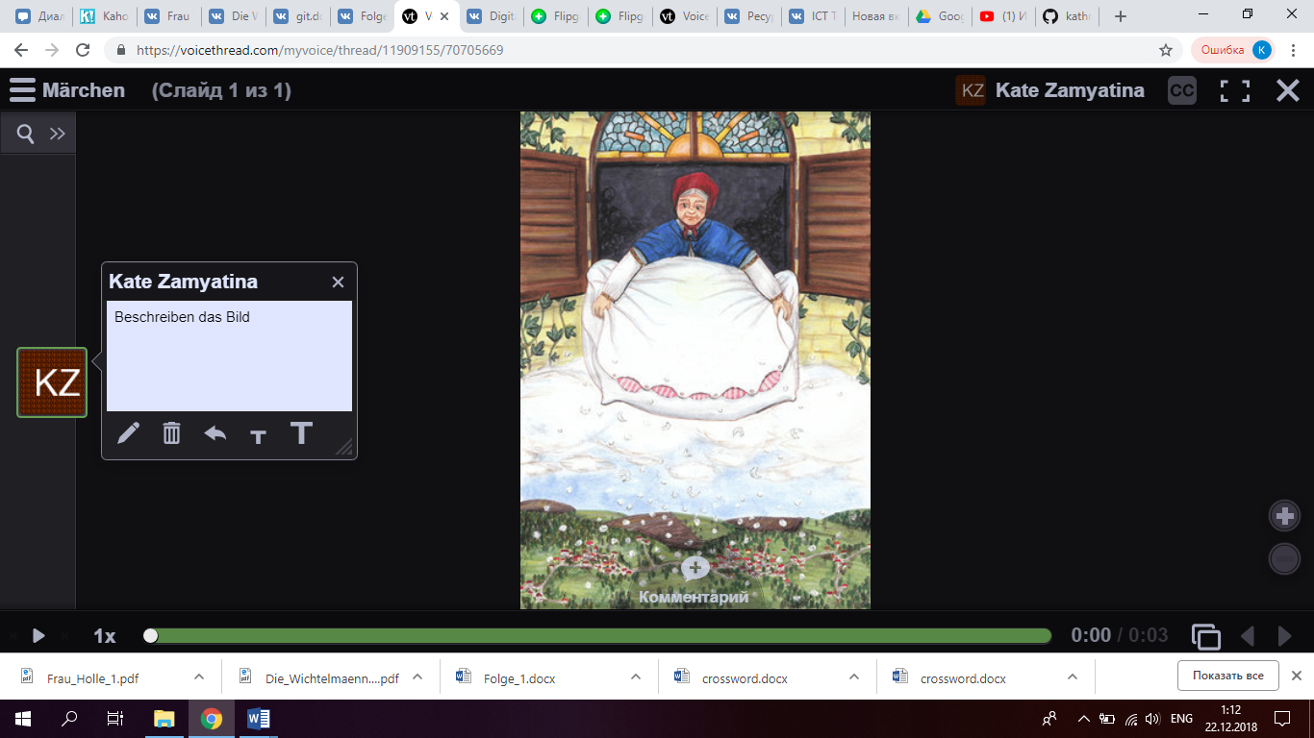

Свои знания о дистанционном обучении ученики могут проверить на этом сайте

<https://quizlet.com/354743880/%D0%94%D0%B8%D1%81%D1%82%D0%B0%D0%BD%D1%86%D0%B8%D0%BE%D0%BD%D0%BD%D0%BE%D0%B5-%D0%BE%D0%B1%D1%83%D1%87%D0%B5%D0%BD%D0%B8%D0%B5-flash-cards/?new>

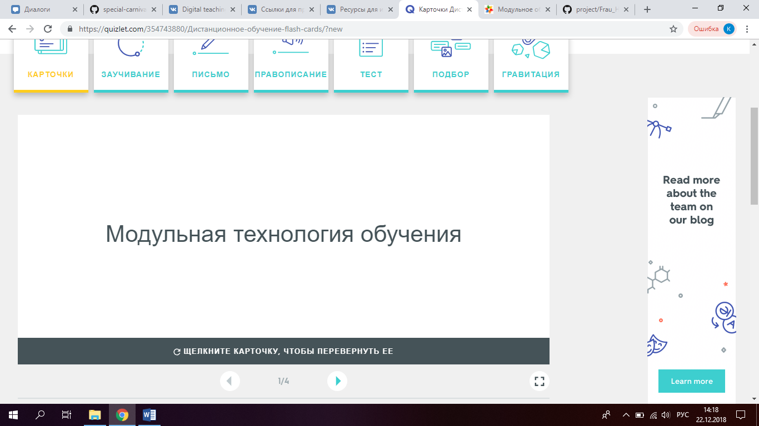

Или же ученики могут проверить свои знания методом подбора

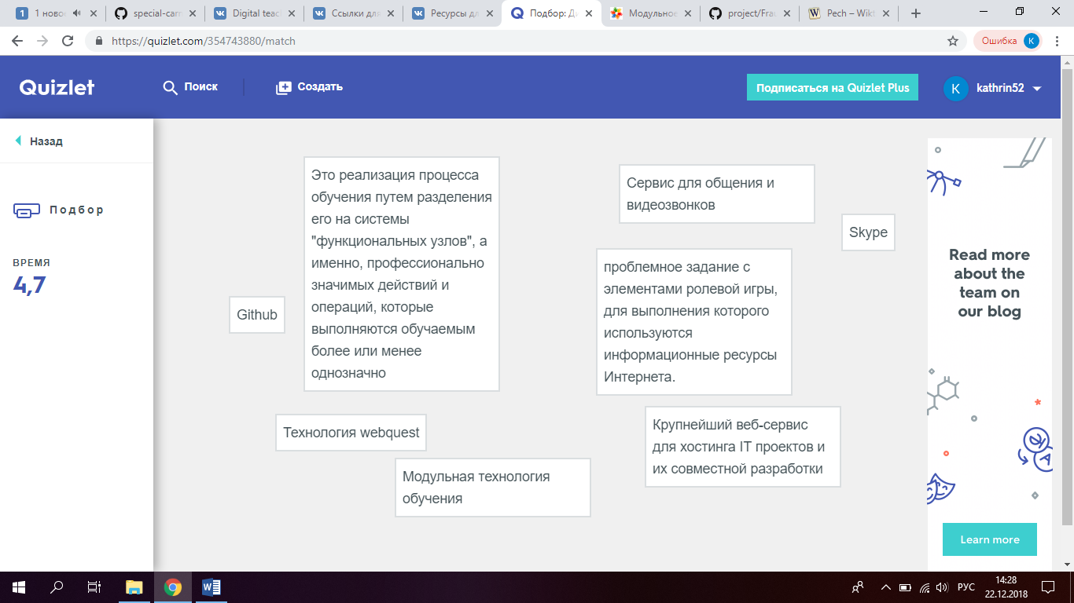

А на этом сайте ученики смогут из букв составить ключевые термины нашего занятия

<https://onlinetestpad.com/dhym3srigxel2>

